Муниципальное образовательное учреждение «Захаровская средняя общеобразовательная школа №1»
муниципального образования – Захаровский муниципальный район Рязанской области
391740, Рязанская область, Захаровский район, с. Захарово, ул. Школьная, д.1
Тел/факс: (49153) 51-3-90

Исследовательский проект по обществознанию

Тема проекта: «Вода «живая» и вода «мертвая»

Автор проекта: Марина Буртасова,
ученица 10 класса
Руководитель проекта:
Любовь Николаевна Прохорова,
учитель истории и обществознания

с. Захарово, 2017 г.
Почему мне хочется написать о воде? В мире существует много глобальных проблем. Проблем, не решив которые, человечество может погибнуть. Я считаю, что проблема воды – одна из самых важных и насущных. Эта проблема актуальна для каждого человека на планете Земля. Возникает вопрос: почему?
Что мы знаем о воде? Вода – самое простое и привычное вещество на планете. Вода – химическое соединение водорода и кислорода (Н₂О) – жидкость без запаха, вкуса, цвета. Вода – уникальное вещество по своим физическим и химическим свойствам. Вода – наиболее распространенное на Земле вещество. Общая площадь океанов и морей в 2,5 раза больше площади суши. Более 95 % воды – соленая. Мировой океан занимает площадь 361 млн км2, что составляет 70,8 % поверхности Земли. При этом пить можно только 1-2% этой воды. Почти 70% пресной воды законсервировано в ледниках и льдах Антарктиды и Арктики. Треть находится под землёй и только 0,3% находится в непосредственном наземном доступе (реки, озёра, родники и т. п.). О нашей стране: Россия омывается водами 12 морей, на территории России находится свыше 2,5 млн больших и малых рек, более 2 млн озер, основой водного фонда России являются также подземные воды. И, наконец, всем известно, что вода – основа жизни. Водяной пар, находящийся в атмосфере, пропускает большую часть солнечных лучей и задерживает тепловое излучение Земли в мировое пространство, регулирует тепловой баланс планеты. Большинство биохимических и биофизических процессов, связанных с обменом веществ в живых организмах, могут протекать только при наличии водной среды. Все живые животные и растительные существа состоят из воды: животные и рыбы – на 75%, медузы – на 99%, картофель - на 76%, яблоки - на 85%, помидоры - на 90%, огурцы - на 95%, арбузы - на 96%. Даже человек состоит из воды. 86% воды содержится в теле у новорожденного и до 50% у пожилых людей. За всю свою жизнь человек выпивает примерно 35 т воды. Длительное нахождение без воды смертельно для человека. Если человек теряет 2% воды от массы своего тела, то у него возникает сильная жажда. Если проценты потерянной воды увеличатся до 10, то у человека начнутся галлюцинации. При потере в 12% человек не сможет восстановиться без помощи врача. При потере в 20% человек умирает. Потребность в воде стоит на втором месте после кислорода. Без еды человек может прожить около шести недель, а без воды – пять-семь суток.
Не стоит забывать о том, что вода «обслуживает» человека. В условиях развития промышленности, сельского хозяйства, улучшения культурно-бытовых условий жизни людей постоянно растут водопотребление и другие формы использования водных ресурсов. Основную массу воды «потребляет» сельское хозяйство (около 58%), за ним сразу следует «жажда» индустрии (34%), и только чуть менее десятой доли идёт на удовлетворение наших потребностей. О воде есть еще много интересных фактов. Но все они сводятся к одному важному утверждению: вода играет исключительную роль в природе, в жизни человека. Это научно доказанный, неоспоримый факт.
А есть и другие факты. Факты, кричащие о проблеме воды: проблеме нехватки питьевой воды, проблеме использования и сохранности чистоты водных ресурсов, о глобальной проблеме, связанной с водой. Проблема недостатка пресной воды в мире возникает по нескольким причинам: неравномерное распределение воды, рост ее потребления человечеством, потери воды при транспортировке и использовании, ухудшение качества воды в связи с ее загрязнением.В своем очерке я хочу привести конкретные факты, в том числе на примере Рязанской области и Захаровского района, и результаты моих простых наблюдений и исследований, раскрывающие эту больную проблему, а также предложить свои возможные пути решения глобальной проблемы пресной воды.
С каждым годом становится острее проблема доступа к водным ресурсам. За последние 50 лет в мире произошло целых 507 конфликтов, связанных с доступом к воде. 21 спор привел к военным действиям. В прессе, да и не только, зачастую можно встретить любопытный термин — питьевая бедность или гидробедность. Мы привыкли ассоциировать бедность с голодом, но это только часть проблемы. Бедность — это ещё и жажда, точнее, её неутолимость. ООН дает конкретные ужасные цифры: только 89% населения планеты имеет доступ к питьевой воде, из них 783 миллиона - жители Африки и Азии - вынуждены пользоваться загрязненными источниками. Эти цифры сами по себе ужасные, а если задуматься, сколько смерти, болезней стоят за ними? У кого спросить, как живут остальные 11%? Они ведь расплачиваются самым ценным –своей жизнью! Неужели люди виноваты, что родились именно здесь?
ООН разработала и активно использует Индекс питьевой бедности. По данным ЮНЕСКО, в мире 1,2 млрд людей проживает в зонах с ограниченным доступом к воде, а более 800 миллионов испытывают хроническую жажду. От недостатка воды в наибольшей степени страдают засушливые регионы, в частности, страны Ближнего Востока и Северной Африки, Север Китая, западные штаты США, часть Мексики и Центральной Америки и др. Имеют место и глобальные диспропорции. Например, в индустриально развитых странах норма индивидуального потребления пресной воды варьируется от 100 до 176 галлонов (галлон равен примерно 4 литрам в зависимости от государства), а в африканских странах — только 2—3 галлона. Где-нибудь в Найроби потребитель платит в десять раз больше за литр воды, чем, допустим, в Нью-Йорке.Отсутствие или недостаток питьевой воды в мире становится причиной гибели большего числа людей, чем войны и локальные вооружённые конфликты. Каждый год из-за жажды умирает около двух миллионов людей… По оценкам агентства Bloomberg, опубликованным в 2013 году, к концу первой четверти нынешнего века две трети человечества, а это составит по прогнозам 5,3 млрд человек, окажутся в ситуации нехватки воды. Нас ждут уже войны не за чёрное, а за голубое «золото»?
Нехватка пресной воды на планете обусловлена и ростом потребления воды в связи с улучшением благосостояния людей. Деревенский житель, у которого нет в доме водопровода, конечно, тратит меньше чистой воды, чем горожанин. Ведь эту воду надо принести из колодца или родника! Приложить немалые усилия. Сама жизнь заставляет экономить воду. В городах потребление воды значительно возрастает. Так, потребление воды одним городским жителем южных районов России составляет: в доме без канализации 75, в доме с канализацией 120, с газовым водонагревателем 210 и со всеми удобствами 275 л/сутки. В ряде случаев недостаток пресной воды связан с непродуманной хозяйственной деятельностью человека, которая приводит к непредвиденным негативным последствиям. Так, строительство каналов (Волга-Чограй, Волга-Урал), водохранилищ, осушение болот, орошение пастбищ и т.д. закончились потерей и загрязнением водных ресурсов.
Вместе с этим растет количество источников и масштабы загрязнения водных объектов. Под загрязнением воды понимается изменение физического и химического состояния или биологических характеристик воды, ограничивающих ее дальнейшее употребление.
Основными источниками загрязнения водоемов служат промышленные и сельскохозяйственные предприятия, населенные пункты. Населенные пункты загрязняют водоемы сточными водами. В сточных водах в растворенном виде присутствуют мыло, стиральные порошки, дезинфицирующие средства и другие вещества бытовой химии. Из жилых домов поступают фекалии, бумажный мусор, отходы животной и растительной пищи. С улиц в канализацию стекает вода с реагентами, используемыми для ускорения таяния снега и льда на дорогах.Если город, например, потребляет в день 600 тыс. м3 воды, то он дает около 500 тыс. м3 сточных вод.
Сельское хозяйство использует воду для орошения полей. Вода, стекающая с них, содержит растворы солей, почвенные частицы, а также инсектициды, фунгициды, гербициды, пестициды и органические и неорганические удобрения. С ферм в реки попадают фекалии и другие органические остатки. Органические вещества, имеющиеся в сточных водах, разлагаются аэробными бактериями, поглощающими кислород, растворенный в воде, и выделяющими углекислый газ. Таким образом, в водоемах уменьшается содержание кислорода, что зачастую ведет к замору рыбы и к гибели других живых организмов, увеличивая тем самым объем разлагающейся органики.
Сильно загрязняют пресные воды предприятия промышленности: химической, пищевой, целлюлозно-бумажной, черной и цветной металлургии, нефтеперерабатывающей и др. Загрязнение вод связано также с военными учениями, испытаниями и ликвидацией ядерного, химического и других видов оружия.
А теперь мне бы хотелось немного рассказать о проблеме использования воды в Рязанской области и Захаровском районе.
Ежегодное водопотребление в Рязанской области составляет около 300 млн м3. По использованию свежей воды область занимает шестое место среди других областей Центрального района России. Жители Захаровского района обеспечены водой питьевого качества. Однако центральным водоснабжением Захаровский район обеспечен лишь на 85%. Отдаленные и малонаселенные деревни берут воду из колодцев. Гидрографическая сеть района представлена реками:. Проня и Осетр (самые крупные), менее крупные, но заметные: Жрака, Вожа, Плетёнка, Истья, Ведерка. Все реки принадлежат к бассейну р. Оки.
На какие нужды используются водные ресурсы нашей области? Наиболее водоемкой отраслью является жилищно-коммунальное хозяйство. Доля используемой в нем воды составляет 40,7 % общего использования отраслями экономики области. Более 1 тыс. предприятий Рязанской области осуществляют забор воды на промышленные нужды (около 34 % общего использования). Около 24,1 % воды в области используется на сельскохозяйственные нужды, 0,9 % -на нужды транспорта и около 0,3 % — на нужды других отраслей экономики.
Основной проблемой водных ресурсов области является неравномерное территориальное распределение использования поверхностных вод области. Наибольшее их количество потребляется в Рязанском, Шиловском, Пронском, Ряжском и Сараевском районах, что обусловлено в Пронском районе работой ОАО «Рязанская ГРЭС» и ГРЭС -24, в Ряжском, Шиловском, Рязанском, Сараевском районах — наличием рыбхозов. По использованию свежей воды в сельском хозяйстве, на первом месте стоят Касимовский, Рязанский, Рыбновский, Захаровский, Шацкий, Сасовский, Кадомский, Ермишинский, Пителинский, Сапожковский и Ухоловский районы.
Самым крупным потребителем вод из поверхностных источников является г. Рязань (71 % общего количества забираемой воды). Это обусловлено наличием в городе крупных предприятий и тем, что 75 % населения используют окскую воду на хозяйственно-бытовые нужды.
Запасы водных ресурсов области достаточны для удовлетворения потребностей в воде, однако, качество вод низкое. Основная причина загрязнения водоисточников — это сброс загрязняющих веществ с промышленными, сельскохозяйственными и бытовыми сточными водами. Среднегодовой объем сбрасываемых сточных вод в поверхностные водные объекты области составляет около 200 млн м3. Несмотря на снижение промышленного и сельскохозяйственного производства, характерного для настоящего времени, уменьшения загрязнения водоемов не происходит из-за несовершенной технологии производства и некачественной очистки воды. Около 15 % сточных вод являются загрязненными. Количество сточных вод, поступающих в водоемы, в различных районах области неодинаково. Главными загрязнителыми вод являются Рязань, Касимов, Скопин, Сасово, а также Рязанский, Шиловский и Кораблинский районы.
Хочу отдельно рассказать о «главной» реке области – красавице Оке. Ока – один из крупнейших притоков Волги, протекает по областям: Орловская, Тульская, Владимирская, Московская, Рязанская и Нижегородская (Приложение №1). Экологическое положение реки в наши дни, мягко сказать, желает быть лучше. Помимо химических загрязнений, в р. Оку поступают биологические, в том числе патогенные вирусы, бактерии, в связи с чем река представляет эпидемиологическую опасность, особенно в местах забора воды для питьевых нужд города. Сброс неочищенных вод ведет к вторичному загрязнению реки продуктами превращения внесенных ранее загрязняющих веществ, массового развития организмов и разложения биологической массы, содержащейся в воде и донных отложениях. В связи с поступлением в р. Оку неочищенных сточных вод с содержанием загрязнений, превышающих установленные санитарные нормы, в реке наметилась тенденция к нарушению самоочищающей способности водоема, т. е. к нарушению совокупности природных гидрологических, химических и биологических процессов, протекающих в загрязненных водных объектах, направленных на восстановление первоначальных свойств и состава воды. Потенциальные возможности р. Оки к самоочищению постепенно исчерпываются. Дальнейшее поступление в реку загрязнений может привести к полному нарушению самоочищающей способности водоема.
На качество вод области оказывает влияние и плохое канализационное обеспечение населенных пунктов. Некоторые районные центры не оснащены очистными сооружениями или имеют устаревшие, малоэффективные, поэтому значительная часть населенных пунктов сбрасывает недостаточно очищенные воды или осуществляют сброс без очистки. По словам старшего помощника прокурора Захаровского района Ирины Артюшанской (Приложение № 2), 07.09.16 г. при проведении лабораторных исследований сбрасываемых с данных очистных сооружений сточных вод, было установлено, что в реку Жраку поступают канализационные стоки с превышением нормативов в десятки раз по нефтепродуктам, по фосфату, по азоту аммонийному, по взвешенным веществам. Периодически река подвергается загрязнениям. В селе больше рек нет. Жрака имеет для жителей с. Захарово, района не малое значение: особенно в летний период, да и зимой балует рыбаков свежей рыбкой. Река Жрака – приток р. Прони, берет начало у с. Остроухово (Захаровский р-н) и впадает в Проню в районе с. Лубянка (Приложение № 3). У нашей реки богатая история. По легенде, Жрака прежде называлась Студеной. Название «Жрака» татарского происхождения. Своё новое имя река получила после очередного набега на Русь Крымского хана Ахмата-Гирея. В этом месте он наткнулся на отчаянное сопротивление русских воинов. Во время переправы через многоводную, студеную реку хан потерял много людей, меткая русская пуля сразила и его старшего сына. Когда Ахмет-Гирей верхом въехал в реку, то Студеная утопила ханскую лошадь, и сам он чудом спасся. Тогда-то раздосадованный татарин и назвал реку Жракой за то, что она «сожрала» много его воинов. Жителям района очень бы не хотелось, чтобы река погибла, стала мертвой. Но я думаю, что надежда все-таки есть. Многое зависит от нас самих, насколько мы активно будет бороться за чистоту реки, сами не будем выбрасывать в нее мусор (что часто тоже можно наблюдать), а еще есть надежда на силы природы. Около моего дома протекает река Жрака, и недавно я увидела плотину бобров (Приложение № 4). Мне стало интересно, почему бобры решили поселиться в такой грязной воде. Оказывается, появление бобров в реках и особенно постройка ими запруд оказывает благоприятное воздействие на экологическое состояние водных и приречных биотопов. В образовавшемся разливе поселяются многочисленные моллюски и водные насекомые, которые в свою очередь привлекают выхухолей и водоплавающих птиц. Птицы на лапках приносят рыбью икру. Рыба, оказавшись в благоприятных условиях, начинает размножаться. Поваленные бобрами деревья служат кормом для зайцев и многих копытных животных. Сок, вытекающий весной из подточенных деревьев, любят бабочки и муравьи, вслед за которыми появляются птицы. Защитой бобров пользуются выхухоли, в их хатках вместе с хозяевами часто поселяются ондатры. Запруды способствуют очистке воды, уменьшая её мутность; в них задерживается ил. Таким образом, я пришла к выводу, что наша Жрака очищается.
Большинство рек Рязанской области относится к классу «умеренно-загрязненных». К классу «чистые» относятся в основном верховья таких pp. области, как Вожа, Плетенка, Шача, Пара. К классу «загрязненные» относятся реки Гусь, Ока от Рязани до Касимова, участки pp. Цна, Наиболее высокий уровень загрязнения р. Оки отмечается ниже сбросов неочищенных вод через р. Павлоаку-Трубеж и непосредственно в реку в районе Дашково-Песочни. Общий сброс неочищенных сточных вод составляет 92, 3 тыс. куб. м в сутки. В 2014 году вода в реке Вёрда в районе г. Скопина впервые за всю историю наблюдений вРязанской области отнесена к классу "очень грязной".
Вышепредложенными фактами я постаралась раскрыть проблему загрязнения вод, неравномерности распределения водных ресурсов и их не рациональном использовании. А сейчас я хочу поделиться своими совершенно простыми исследованиями. Я считаю, что одной из главных причин, ведущей к нехватке пресной воды в мире, является наше халатное отношение к воде, наше не экономное обращение с ней. Конечно, чтобы решить проблему недостатка питьевой воды в мире, к ней нужно привлекать общественное внимание и внимание организаций, способных ее решить. Если правительства всех стран приложат усилия и организуют рациональное использование водных ресурсов, то ситуация во многих государствах значительно улучшится. Однако мы забываем, что все зависит от нас самих. Если люди сами будут экономить воду, мы сможем и дальше пользоваться этим благом. Я провела дома очень простой опыт: чуть-чуть оставила приоткрытым кран. Вода капала со скоростью одна капля в секунду, т. е. за минуту – 60 капель, а за сутки – 86400 капель воды. В чайной ложке – приблизительно 120 капель воды, в стакане (200 мл) – 50 чайных ложек воды, в 1 литре – 30000 капель. Таким образом, если в доме капает кран с водой, то за сутки вытекает около 3 (точнее, 2,88) литров воды. Но краны капают не только во многих домах и квартирах, но и в различных учреждениях. А все ли задумываются о проблеме нехватки воды, когда моют посуду, принимают душ, стирают, чистят зубы? У всех ли есть привычка перекрывать кран с водой, чтобы она не лилась попусту, во время принятия гигиенических процедур? Сколько чистой воды утекает по людской халатности в мире ежеминутно? Никто не даст точного ответа. Я разработала анкету об экономии воды (Приложение № 5) и предложила ее учащимся 5 «а», 8 «а» и 10 классов нашей школы. Всего было опрошено 52 ученика. Вот какие результаты получились (Приложение № 6): все учащиеся понимают важность воды и 84,6 % полагают, что без еды может прожить дольше, чем без воды. У 71 % детей в домах стоят водяные счетчики, т. е. родители думают об экономии воды, но при чистке зубов все дети пользуются водой из-под крана и лишь 67% перекрывают кран, когда вода не нужна. 58% детей все-таки задумываются о том, что тратят много воды попусту, и почти все (94%) считают, что с детьми, подростками необходимо говорить об экономии воды. Данное социологическое исследование показало, что подростки понимают значение воды для человека, но не знают, насколько она важна; во время пользования водой дети не всегда рационально ее используют, хотя понимают это.
И в последних строках своего очерка я хочу поделиться своими рекомендациями по сбережению воды. Я думаю, что многое в мире зависит от культуры и воспитания населения. Поэтому, во-первых, необходимо вести большую воспитательную, разъяснительную работу с детьми начиная с самого малого возраста. Необходимо разъяснять детишкам уже в детских садиках, в чем заключается ценность воды, почему ее надо беречь, нельзя загрязнять, как правильно пользоваться водой при проведении гигиенических процедур. Во-вторых, надо усилить социальную рекламу по сбережению воды, постоянно напоминающую всем людям о важности этого блага (видеоролики и бегущие строки по телевидению, рекламные щиты и т.п.). В-третьих, я думаю, надо пересмотреть законодательство, и ввести более строгие законы для тех, кто загрязняет воды (промышленные и сельскохозяйственные предприятия, коммунальные хозяйства). В-четвертых, в каких-то случаях государство должно взять на себя заботу о наиболее ценных водных объектах, охранять их и выделять на эту охрану больше средств. В-пятых, хорошо бы в каждом населенном пункте проводить день защиты воды. Проводить в этот день социальные акции, мероприятия по очистке водных объектов (можно даже в виде соревнований), лектории, оборудовать пляжи и т.п., в общем, пропагандировать на деле защиту воды.
Каждый из нас может уменьшить вероятность наступления глобального водного кризиса, внести свой маленький вклад в борьбу за «голубое золото», за «живую» воду. Для этого каждое утро, начиная свой день, не надо забывать, что живем мы благодаря живительной силе воды, и капля воды, пролитая нами, оборачивается смертельной жаждой для тысяч и миллионов людей. Наша задача, чтобы «живая» вода не стала «мертвой».
Литература и Интернет-ресурсы.
1.Константинов В.М. Охрана природы: Учебное пособие для студентов высших педагогических учебных заведений. – М.: Издательский центр «Академия», 2000
2. Новиков Ю.В. Экология, окружающая среда и человек: Учебное пособие для вузов, а также учащихся средних школ и колледжей. – М.: ФАИР-ПРЕСС, 1999
3. Природа Рязанской области: Монография/ Под ред. В.А. Кривцова; Рязанский государственный университет им. С.А. Есенина – Рязань, 2008
Соколов А.А. Вода: проблемы на рубеже XXI века. – Ленинград: Гидрометеоиздат, 1986
4.Экологическое состояние территории России: Учебное пособие для студентов высших педагогических учебных заведений/Под ред. С.А. Ушакова, Я.Г. Кацца. – М.: Издательский центр «Академия», 2002
5. Журнал «Рязанский экологический вестник», №4, 1995
6.http://ryazangov.ru/
7.http://admzaharovo.ru/
8.Rznp.ru
9.www.mirprognozov.ru
10.https://text.ru/rd/aHR0cDovL2Zpc2hraS5uZXQvMTI1NjgwMi0xNS1pbnRlcmVzbnloLWZha3Rvdi1vLXZvZGUuaHRtbA%3D%3D
11.https://text.ru/rd/aHR0cDovLzIyY2VudHVyeS5ydS9wb3B1bGFyLXNjaWVuY2UtcHVibGljYXRpb25zL29yby1henV
12.https://vk.com/away.php?to=https%3A%2F%2Fwww.youtube.com%2Fwatch%3Fv%3DXl9Bc_7X9K4%26feature%3Dyoutu.be&post=-58216641_4135
13.https://www.google.ru/url?sa=t&rct=j&q=&esrc=s&source=web&cd=1&cad=rja&uact=8&ved=0ahUKEwjblLW_8cnRAhXCJSwKHdDMBykQFggcMAA&url=https%3A%2F%2Fru.wikipedia.org%2Fwiki%2F%25D0%2596%25D1%2580%25D0%25B0%25D0%25BA%25D0%25B0_(%25D1%2580%25D0%25B5%25D0%25BA%25D0%25B0)&usg=AFQjCNFmGbJmNAh-CkvgZ1DVEcxL1edcPQ&sig2=Cv69fwtn_s0OO83SdRgOyg
14.https://www.google.ru/url?sa=t&rct=j&q=&esrc=s&source=web&cd=1&ved=0ahUKEwjTjYvL8snRAhWCIJoKHS6ZDrUQFggaMAA&url=https%3A%2F%2Fru.wikipedia.org%2Fwiki%2F%25D0%259E%25D0%25B1%25D1%258B%25D0%25BA%25D0%25BD%25D0%25BE%25D0%25B2%25D0%25B5%25D0%25BD%25D0%25BD%25D1%258B%25D0%25B9_%25D0%25B1%25D0%25BE%25D0%25B1%25D1%2580&usg=AFQjCNGT9pEDnUmJY9wXq1pGwGSOkSbGVA&sig2=E2kCMoOSRA7GsMFLW8cR7Q&bvm=bv.144224172,d.bGg
Приложения
Приложение №1 Река Ока
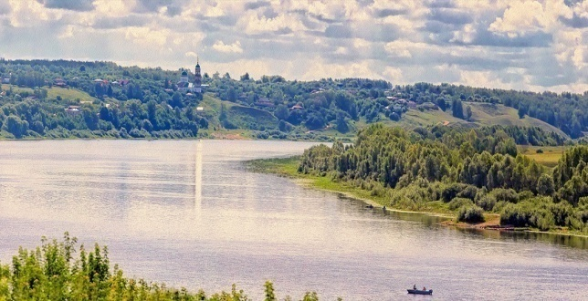
Приложение №2 Выступление старшего помощника прокурора Захаровского района Ирины Артюшанской 07.09.16 г.
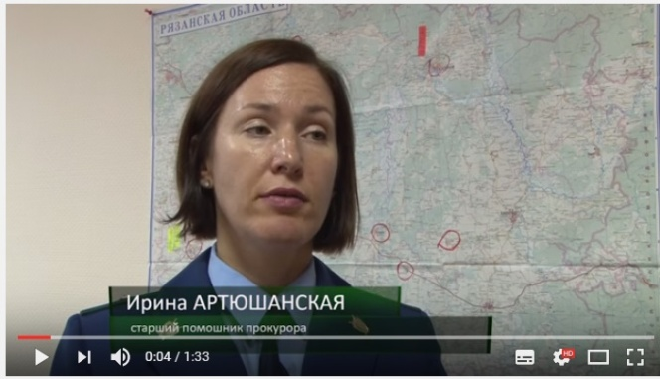
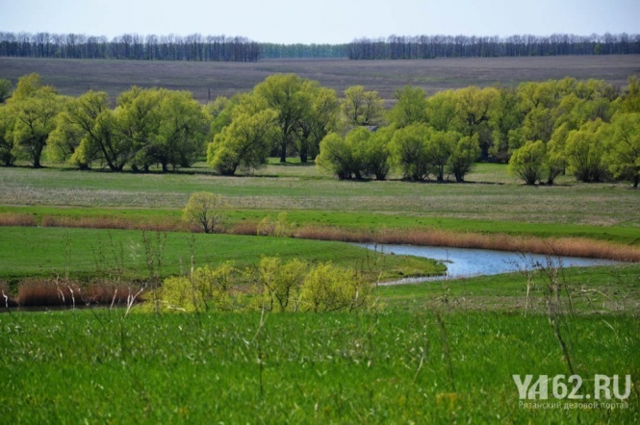
Приложение №3 Река Жрака

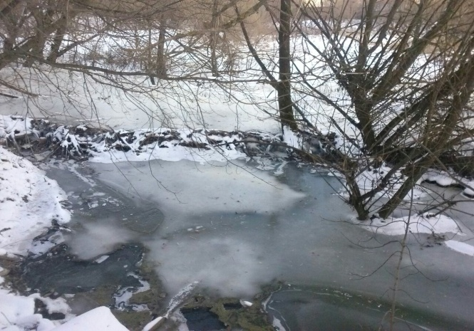
Приложение №4 Плотина бобров на р. Жрака

Приложение №5 Анкета «Умеем ли мы экономить воду?»
- Нужна ли человеку вода?
- Без чего человек может дольше прожить: без еды или без воды?
- Стоит ли у вас дома водяной счетчик?
- Во время чистки зубов ты пользуешься водой из-под крана или наливаешь в стакан?
- Перекрываешь ли ты кран с водой во время чистки зубов?
- Задумываешься ли ты о том, что возможно тратишь много воды во время принятия душа, мытья рук, чистки зубов и т. д.?
- Как ты считаешь, нужно ли вообще говорить с детьми об экономии воды?

Приложение №6 Диаграмма «Умеем ли мы экономить воду?» (ось х – номера вопросов анкеты, ось у – процент опрошенных)

вопрос | Вариант ответа 1 | Вариант ответа 2 | Количество опрошенных | Процент 1 | Процент 2
1 | да | нет | 52 | 100 | 0,0
1 | 52 | 0 | 52 | 100 | 0,0
2 | Без еды | Без воды | 52 | 84,6 | 15,4
2 | 44 | 8 | 52 | 84,6 | 15,4
4 | Из- под крана | Из стакана | 52 | 100,0 | 0,0
4 | 52 | 0 | 52 | 100,0 | 0,0
3 | да | нет | 52 | 71,2 | 28,8
3 | 37 | 15 | 52 | 71,2 | 28,8
5 | да | нет | 52 | 67,3 | 32,7
5 | 35 | 17 | 52 | 67,3 | 32,7
6 | да | нет | 52 | 57,7 | 42,3
6 | 30 | 22 | 52 | 57,7 | 42,3
7 | да | нет | 52 | 94,2 | 5,8
7 | 49 | 3 | 52 | 94,2 | 5,8

www.mirprognozov.ru
Константинов В.М. Охрана природы: Учебное пособие для студентов высших педагогических учебных заведений. – М.: Издательский центр «Академия», 2000
https://text.ru/rd/aHR0cDovL2Zpc2hraS5uZXQvMTI1NjgwMi0xNS1pbnRlcmVzbnloLWZha3Rvdi1vLXZvZGUuaHRtbA%3D%3D
www.mirprognozov.ru
www.mirprognozov.ru
https://text.ru/rd/aHR0cDovLzIyY2VudHVyeS5ydS9wb3B1bGFyLXNjaWVuY2UtcHVibGljYXRpb25zL29yby1henV
Константинов В.М. Охрана природы: Учебное пособие для студентов высших педагогических учебных заведений. – М.: Издательский центр «Академия», 2000
Новиков Ю.В. Экология, окружающая среда и человек: Учебное пособие для вузов, а также учащихся средних школ и колледжей. – М.: ФАИР-ПРЕСС, 1999
http://admzaharovo.ru/
Константинов В.М. Охрана природы: Учебное пособие для студентов высших педагогических учебных заведений. – М.: Издательский центр «Академия», 2000
http://ryazangov.ru/
http://ryazangov.ru/
Рязанский экологический вестник, №4, 1995
https://vk.com/away.php?to=https%3A%2F%2Fwww.youtube.com%2Fwatch%3Fv%3DXl9Bc_7X9K4%26feature%3Dyoutu.be&post=-58216641_4135
https://www.google.ru/url?sa=t&rct=j&q=&esrc=s&source=web&cd=1&cad=rja&uact=8&ved=0ahUKEwjblLW_8cnRAhXCJSwKHdDMBykQFggcMAA&url=https%3A%2F%2Fru.wikipedia.org%2Fwiki%2F%25D0%2596%25D1%2580%25D0%25B0%25D0%25BA%25D0%25B0_(%25D1%2580%25D0%25B5%25D0%25BA%25D0%25B0)&usg=AFQjCNFmGbJmNAh-CkvgZ1DVEcxL1edcPQ&sig2=Cv69fwtn_s0OO83SdRgOyg
https://www.google.ru/url?sa=t&rct=j&q=&esrc=s&source=web&cd=1&ved=0ahUKEwjTjYvL8snRAhWCIJoKHS6ZDrUQFggaMAA&url=https%3A%2F%2Fru.wikipedia.org%2Fwiki%2F%25D0%259E%25D0%25B1%25D1%258B%25D0%25BA%25D0%25BD%25D0%25BE%25D0%25B2%25D0%25B5%25D0%25BD%25D0%25BD%25D1%258B%25D0%25B9_%25D0%25B1%25D0%25BE%25D0%25B1%25D1%2580&usg=AFQjCNGT9pEDnUmJY9wXq1pGwGSOkSbGVA&sig2=E2kCMoOSRA7GsMFLW8cR7Q&bvm=bv.144224172,d.bGg
Рязанский экологический вестник, №4, 1995
https://www.google.ru/url?sa=t&rct=j&q=&esrc=s&source=web&cd=1&ved=0ahUKEwjKr8me88nRAhUDkywKHSGzCbwQFggaMAA&url=https%3A%2F%2Fru.wikipedia.org%2Fwiki%2F%25D0%2592%25D1%2591%25D1%2580%25D0%25B4%25D0%25B0_(%25D0%25BF%25D1%2580%25D0%25B8%25D1%2582%25D0%25BE%25D0%25BA_%25D0%25A0%25D0%25B0%25D0%25BD%25D0%25BE%25D0%25B2%25D1%258B)&usg=AFQjCNHy2724uLNcdRKA6NyTz4WDE1tj9w&sig2=kF7ET9uMJqYCL_kgp8Sgvg&bvm=bv.144224172,d.bGg

